بازیابی تصویر بر اساس محتوا
هدف از انجام این پروژه طراحی و پیاده‌سازی یک سیستم بازیابی بر اساس محتوا (Content Based image Retrieval (CBIR)) است. Query در این سیستم به کمک تصویر انجام می‌شود. با دادن یک تصویر، سیستم بایستی در بانک تصویر خود جستجو و شبیه ترین تصاویر را پیدا کند. شکل زیر مراحل مورد نیاز را در یک سیستم ساده CBIR نشان می‌دهد.
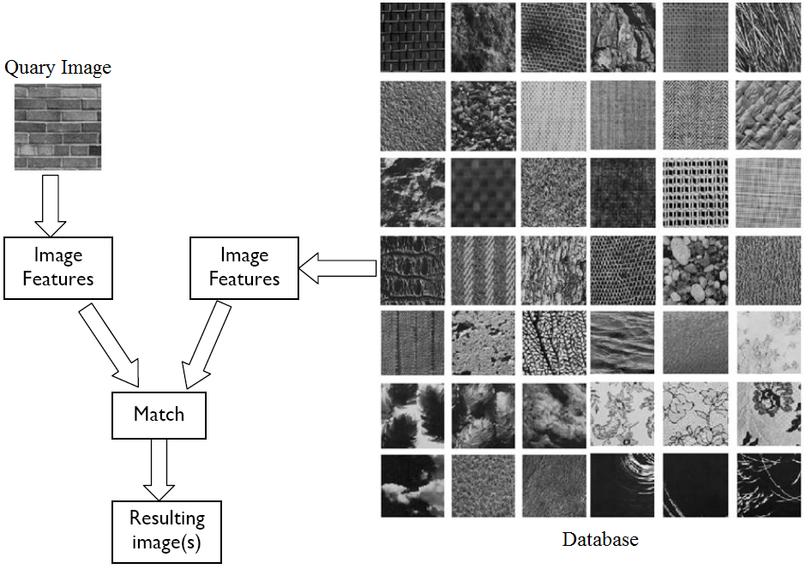
- چند معیار شباهت مهم را برای مقایسه مستقیم تصاویر ارایه کنید.
- به کمک معیارهای فوق تصاویر Im34 (1) تا Im34 (51) را با هم مقایسه کرده و نتیجه مقایسه را مورد بررسی قرار دهید.
- حال می‌خواهیم ویژگیهای بافت را به عنوان بردار ویژگی تصاویر بکار گرفته و بر این اساس شباهت تصاویر را مورد بررسی قرار دهیم.
  - ابتدا این کار را به کمک استفاده از ویژگی LBP انجام می‌دهیم. برای این منظور کد LBP را برای هر پیکسل بدست آورده و هیستوگرام تصویر LBP را به عنوان ویژگی مورد استفاده قرار دهید. برای مقایسه بردارهای ویژگی تصاویر از رابطه $S_{H1,H2}=\frac{\sum_{i}^{n}{min⁡(H1\left[i\right],H2\left[i\right])}}{\sum_{i}^{n}{H1[i]}}$ استفاده کنید که در آن H1 هیستوگرام LBP تصویر سوال و H2 هیستوگرام LBP تصویر مورد مقایسه است. (در انجام این پروژه می‌توانید از تابع LBP.m استفاده کنید)
  - سیستم CBIR مبتنی بر ویژگی LBP را پیاده سازی کرده و برای تصاویر Im251-1 تا Im251-16 یک تصویر را به عنوان سوال در نظر گرفته و 5 تصویری که بیشترین شباهت به آن دارند را بدست آورید.
  - مقادیر Precision و Recall را برای سیستم خود بدست آورید. این دو مقدار بصورت زیر تعریف می‌شوند:
$$Precision=\frac{تصاویر‌‌‌‌مرتبط‌بازیابی‌شده}{تمام‌تصاویر‌بازیابی‌شده} , Recall=\frac{تصاویر‌‌‌‌مرتبط‌بازیابی‌شده}{تمام‌تصاویر‌مرتبط}$$
  - به بردار ویژگی خود دو ویژگی دیگر برای بافت اضافه کرده نتیجه را بررسی کنید.

